EX 4

Câu 1: Ý tưởng và mục đích của hệ thống quản lí học online?

Tạo ra hệ thống giúp học viên có thể đăng ký, tham gia các khóa học mà giảng viên đưa ra cũng tương tác qua lại giữa giảng viên và học viên.

Câu 2: Hệ thông ban đầu gồm những bảng nào? Nêu ý nghĩa của từng bảng ?

* users

Gồm các user người dùng và admin

* subjects

Thông tin các môn học

* classes

Thông tin lớp học

* course_rq

Hồ sơ đăng ký của học viên

Câu 3: Nêu desgin pattern của laravel cho một đối tượng gồm mấy thành phần? liệt kê đi kèm với đường dẫn lưu thành phần đó?

Design parttern Eloquent của laravel gồm: model, factory, migration, seeder, controller

* model: app/Models
* controller: app/Http/Controllers
* factory: databases/factories
* migration: database/migrations
* seeder: database/seeders

Câu 4: Theo mặc định thì bảng users bao gồm mấy thành phần theo desgin parttern? Cần phải cấu hình thêm những thành phần nào?

Theo mặc định thì bảng users bao gồm: model, factory, migration. Cần cấu hình thêm seeder và controller

Câu 5: Nêu các câu lệnh tạo: Model, Factory, Seeder, Controller? Câu lệnh tạo 1 đối tượng full thành phần của design pattern?

* Tạo Model

php artisan make:model UserModel

* Tạo Factory

php artisan make:factory PostFactory

* Tạo Seeder

php artisan make:seeder UserSeeder

* Tạo Controller

php artisan make:controller UserController

* Tạo đối tượng full thành phần của design pattern

php artisan make:model Users -mfsc

Câu 6: Migrate và Seeder cho hệ thống

a) Tiến hành tạo database của hệ thống quản lí học online ở link phía dưới

* Bảng users
* 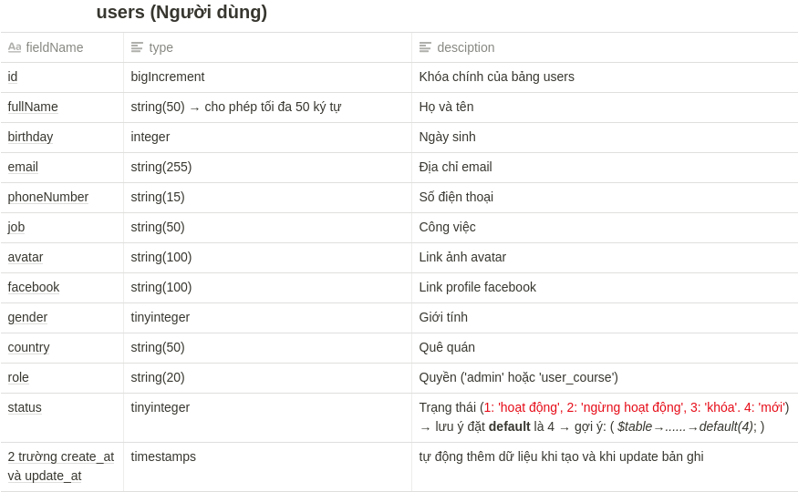Migration users

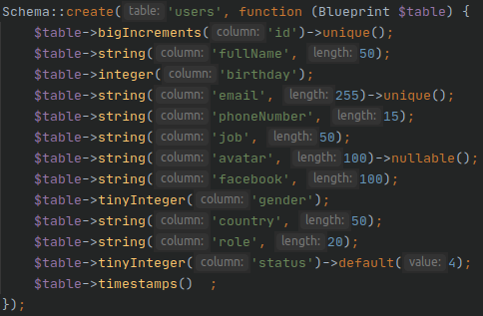

* Bảng subjects
* 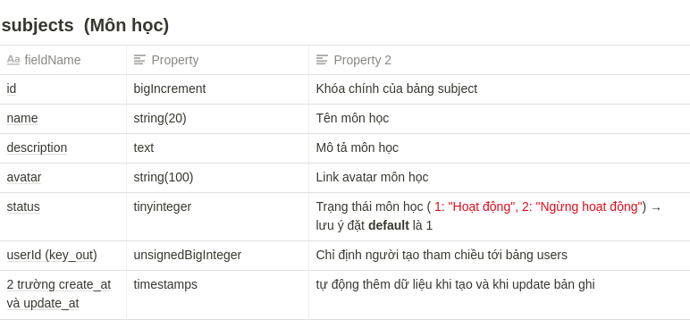Migration subjects

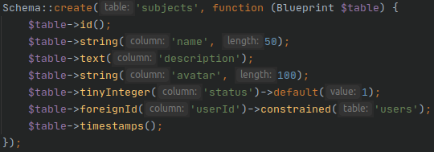

* Bảng classes
* 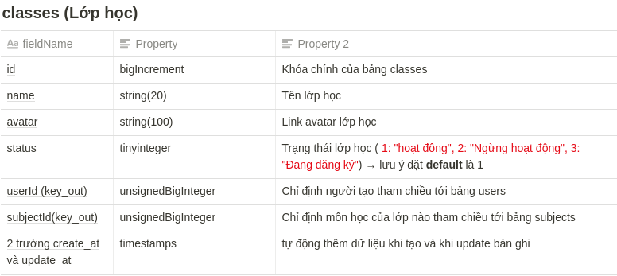Migration classes

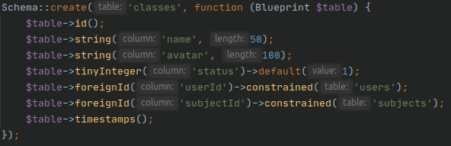

* Bảng course_rqs
* 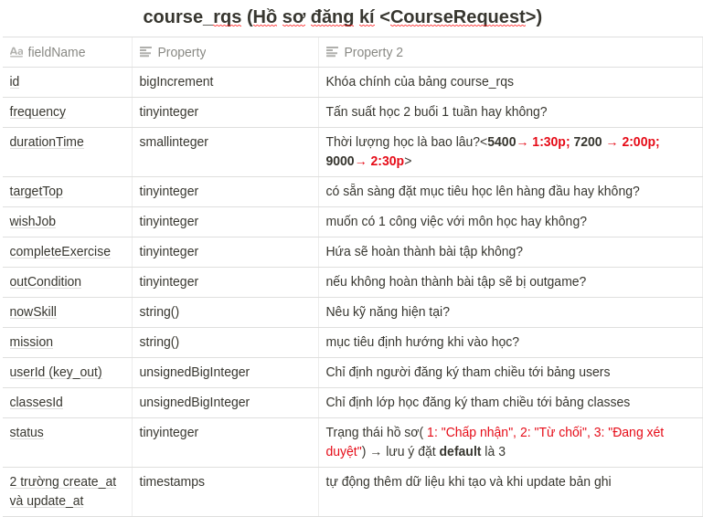Migration course_rqs

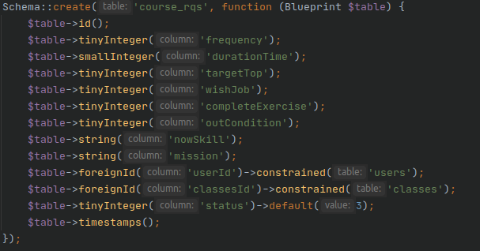

b) Tiến hành seed dữ liệu

* Luồng sự kiện

→Step 1: Tạo 2 records users bằng seeder: thông tin tùy ý, role = 'admin', status = 1,

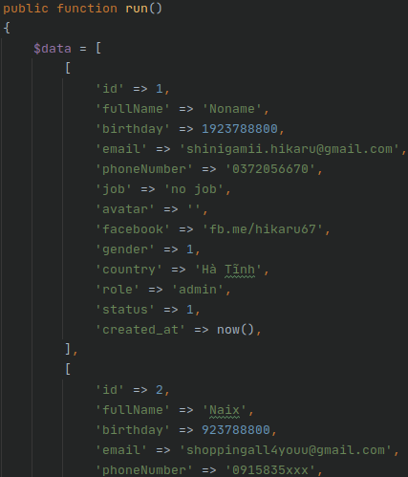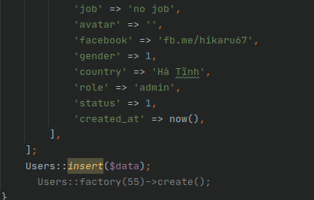



→Step 2: Tạo 5 records subject bằng seeder: thông tin tùy ý

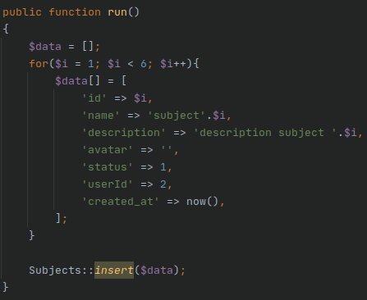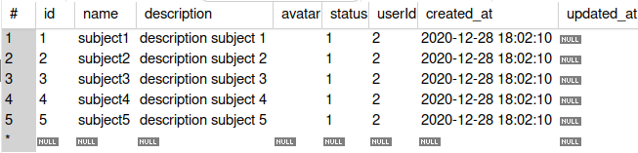

→Step 3: Tạo 6 records classes bằng seeder tương ứng với 5 môn học: thông tin tùy ý nhưng có 1 lớp để status = 2 "Ngừng hoạt động"

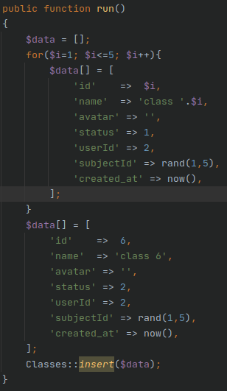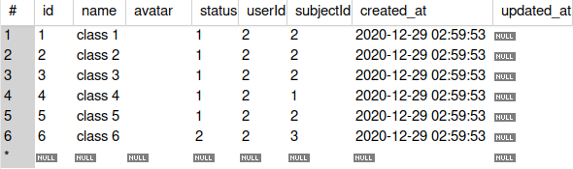

→Step 4: Tạo 55 records users bằng factory: Lưu ý thông tin fake hợp lý, status = 4 ( mặc định )

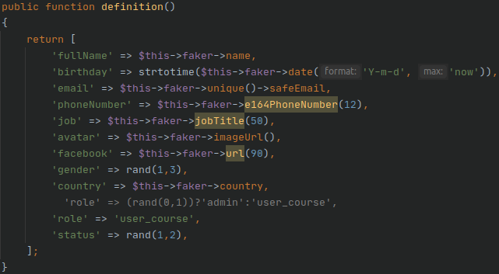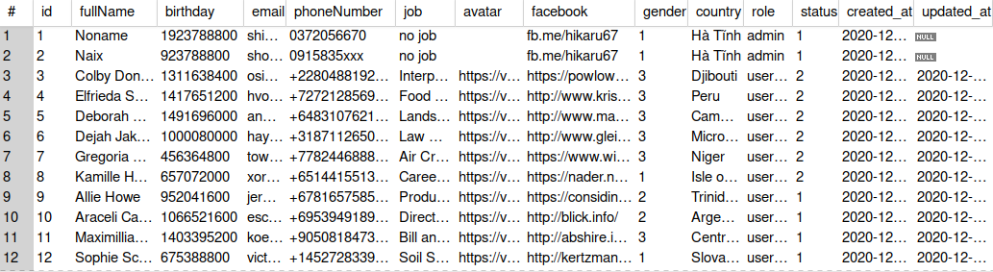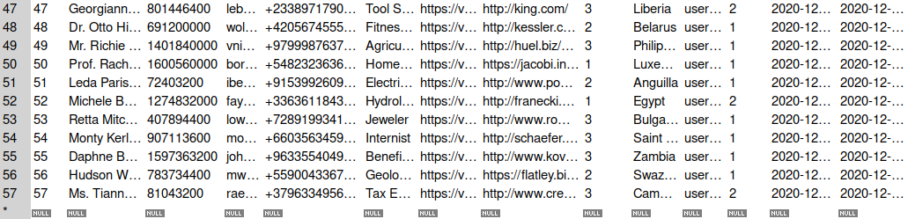

→Step 5: Tạo 55 records course_rqs bằng seeder (dùng vòng lặp for gợi ý như hình bên dưới): Lưu ý thông tin fake hợp lý, status = 3 ( mặc định ); khóa ngoại userId ko được trùng với user có role admin ( gợi ý: xử lý bằng biến i chạy trong vòng for)

